Guía de Trabajos Prácticos N°6

Temas: Errores en estado estacionario, estabilidad.

1. Determine el tipo y el error en estado estacionario para los siguientes sistemas ante una entrada escalón, rampa y parabólica
$G\left(s\right)=\frac{2s+1}{s^{2}+2s+1}$

$G\left(s\right)=\frac{6}{s(s+3)}$

$G\left(s\right)=\frac{5}{s^{2}+4s}$

$G\left(s\right)=\frac{2(s+3)}{{s^{2}(s}^{2}+2s+1)}$

3. Calcule el error en estado estacionario del sistema para K=1 y K=10 cuando se lo someta a una entrada escalón unitario. Analice el significado de incrementar el valor de K.

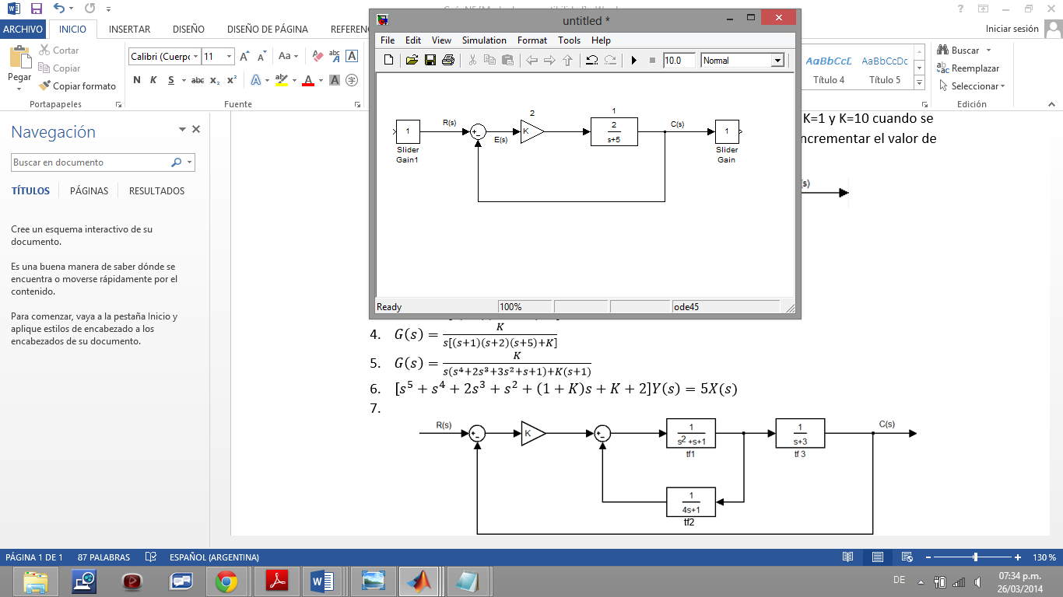

1. Para el sistema de la figura obtenga el error ante una entrada escalón unitario y calcule el error cuando sufre una perturbación de tipo escalón de magnitud D.

